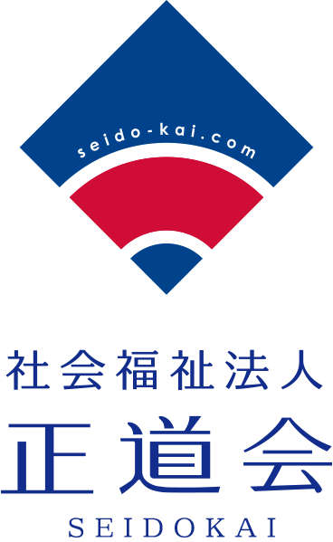
令和4年度 園児募集要項（1号認定＝幼稚園部分）

幼保連携型認定こども園
福岡ピノキオこども園 （定員：216名 幼稚園部分：105名 保育園部分111名）恵子１－１－２

南畑ピノキオ森のこども園 （定員：60名 幼稚園部分：15名 保育園部分45名）埋金８１１－１

募集要項
入園基準
入園説明会等をお聞きいただき、本園の教育・保育理念・方針等、また園が定める諸規定や園便り等を通じてのお願い、様々な約束事にご賛同いただける方を、入園の基準としております。ご理解ご協力をお願いいたします。

入園申し込み及び願書の配布
願書提出： 随時 にてお申し込みください。
提出先： 各園窓口まで（郵送可：事前にご連絡ください。）

当法人ホームページより確認ができます。
（社会福祉法人正道会）

募集人員（令和4年、7月現在）
空き状況については、各園までお尋ねください。
【福岡ピノキオこども園】 【南畑ピノキオ森のこども園】
092－951-0066 ０９２－951-0777

教育時間
9：00～１４：００（送迎可能時間8：3０～14：30）
預かり保育
平日（月～金） ７：００～８：３０及び１４：３０～１８：００
長期休み及び土曜日 ８：３０～１６：００
延長保育
平日（月～金） １８：００～１９：００
長期休み及び土曜日 7:00～８：３０/１６：００～１８：００
休日
日祝日及び土曜日/園が指定する日・長期休み（春・夏・冬休み＝学期についは別途案内いたします）
食事
完全給食（自園調理）
アレルギー等で食事制限のあるお子様にはアレルギー対応食を用意していますが、全てのアレルギーに対応できない場合もありますのでご相談下さい。
※対応できない場合は、お弁当をお持ちいただく場合があります。また、世帯所得状況等により給食費免除となる場合があります。
 | 主食費 | 副食費
給食費（月額） | 1,200円 | ５,０00円
※年間食材費を毎月に均等割りしているため、長期休みや欠席した場合でも年間を通してご負担をお願いしています。

納入金
・入園時に必要な費用（おおよその金額となります。変更等により若干変わる場合がございます。ご了承ください）
 | 満3歳児入園 | 3歳児入園 | ４歳児入園 | ５歳児入園
入園金  ※公立幼稚園 在園児免除 | 30,000円 | 30,000円 | 20,000円 | 10,000円
ポロシャツ・体操服鞄・スモック | 10,000円程度（ポロシャツなし） | 20,000円程度
その他備品  （帽子・名札・シール帳等） | ３,000円程度
スポーツ振興センター共済 | ２５０円程度/年（共済）
合計 | ４3,250円程度 | ５3,250円程度 | ４3,250円程度 | ３3,250円程度
※その他、上靴、上靴入れ、クレパス、自由帳など各自で準備していただく保育用品があります。
※入園金については特別な事情がない限り、返金はいたしません。

毎月必要な費用
 | 満3歳児～5歳児
保育料 | 無償化に伴い0円
定期教材（絵本等） | 500円程度/月
保育充実費 | 300円/月
通園バス利用料（バス利用者のみ） | 3,000円（片道利用1,500円）/月
※通園バスの運行は平日のみ、朝２便（８時３０分～９時４５分）・帰り２便（１時３０分～２時４５分）となります。原則、緊急時・非常時を除き月極利用のみとなります。また、ルートによりご希望に添えない場合があります。ご了承ください。
※年間運行経費を毎月に均等割りしているため、長期休みや欠席した場合等でも年間を通してご負担をお願いしています。
（２）預かり保育
 | 満3歳児及び3～5歳児
 | 日額
７：００～８：30（平日） | ４50円/日
１４：３０～１６：0０（平日） | 450円/日
16：00～１８：００（平日） | ４50円/日
土曜日及び長期休み  ８:３0～16：００ | ８：３０～１４：３０ | １４：３０～１６：００
 | ４５０円/日 | ４５０円/日
（３）延長保育
上記、預かり保育を除く時間について、延長保育の利用ができます。
平日等＝18：0０～１９：００ 500円
土曜日及び長期休み＝7：00～8：３０ 450円 /16：００～１８：００ 450円
※基準時間を超えると金額が適用されます。

入園選考、決定について（定員を満たし次第終了）
入園選考については、原則、先着順としますが、同日の応募多数の場合は抽選となります。（抽選となる場合は抽選方法等をご連絡します）その他の事由により協議させていただく場合もございますので、ご了承ください。内定につきましては、随時、通知させていただきます。
※優先基準 在園児兄弟児、卒園児兄弟児、幼稚園部のみの利用、その他の事由等

随時～ 願書受付 ※受取確認の為、電話連絡いたします。
内定後～ 入園内定通知及び１号認定申請書 郵送
１号認定申請書の提出の行政受理、決定
入園前～ 入園面談、備品購入など
入園後～ 慣らし保育

お問い合わせ先
福岡ピノキオこども園 担当 向井・松尾 （０９２）951-0066
南畑ピノキオ森のこども園 担当 上戸 （０９２）951-0777

